TP7
1) Ouverture du CLI de R1 connexion avec les mot de passe et passage en mode privilégier avec en
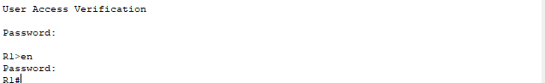
2) Visualisation de la configuration de routage statique avec la commande show running-config
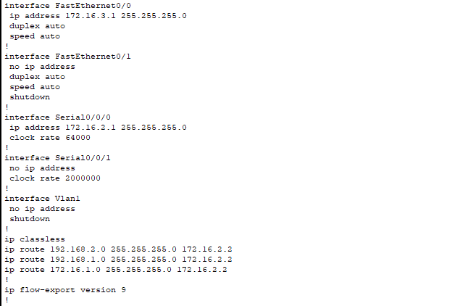
3) Visualisation de la table de routage avec show IP route
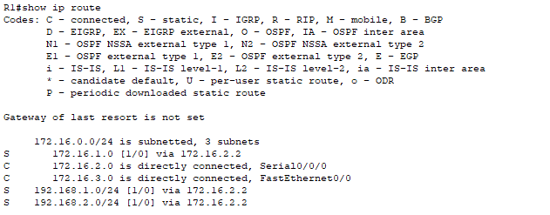
4) Passage en mode de configuration sur R3 avec la commande conf t
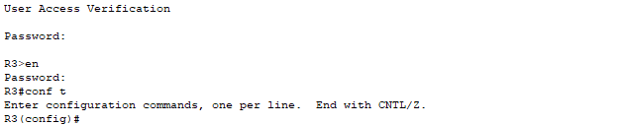
5) Suppression des routes statique et remplacage par une route aggréger et enregestrament de la running config dans la startup config (De la mémoire RAM volatile a la non volatille)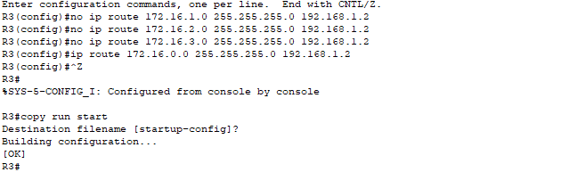
6) Avec la commande sh run on peut s’appercoir que notre nouvelle route apparait
Avec la commande show IP route on peut s’apercevoir que la table de routage a bien été modifier
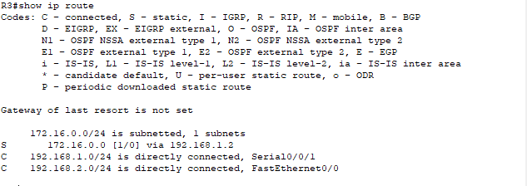
7) Test de ping PC2
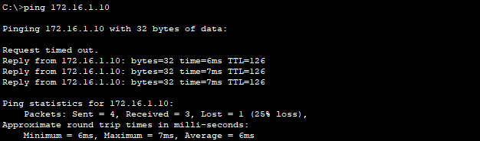
Il y’a de la perte du a la trame ARP mais il sont bien connecter
8) Test de ping du PC3 au PC1
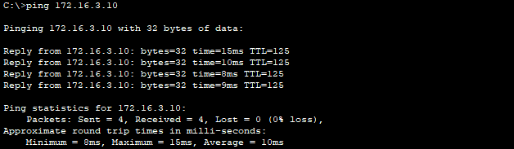
Test de ping du PC3 au PC2
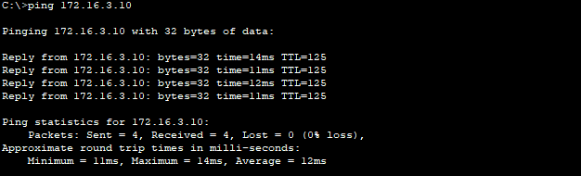
9) suppréssion des routes statique de R1 et mis en place d’une route par défault
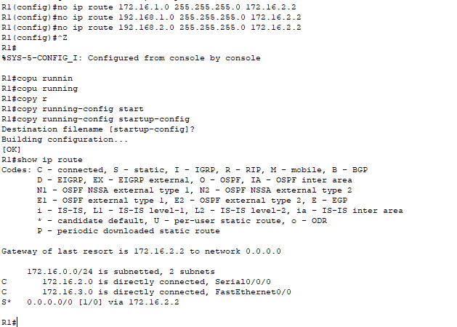
Exécution de la commande show running-config
10) Test de ping depuis PC1 vers PC2/PC3
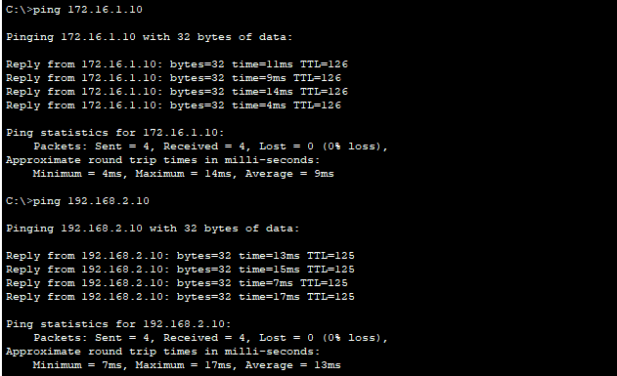
Ping réussie les routes abréger fonctionne

